**Отчётаполабораторнойработе№4**

**СозданиеипроцессобработкипрограммнаязыкеассемблераNASM**

Гурбанов Сарча Оразмаммедович

**Содержание**

1. **Цельработы 4**
2. **Задание 5**
3. **Выполнениелабораторнойработы 6**
   1. Программа Hello world! . . . . . . . . . . . . . . . . . . . . . . . 6
   2. Транаслятор NASM . . . . . . . . . . . . . . . . . . . . . . . . . . 7
   3. Расширенный синтаксис командной строки NASM . . . . . . . . 7
   4. Компоновщик LD . . . . . . . . . . . . . . . . . . . . . . . . . . 8
   5. Запуск исполняемого файла . . . . . . . . . . . . . . . . . . . . . 9 6. Задание для самостоятельной работы . . . . . . . . . . . . . . . 9
4. **Выводы 11**

**Списокиллюстраций**

* 1. Создаем каталоги с помощью команды mkdir . . . . . . . . . . . 6
  2. Переходим в каталог с помощью команды сd . . . . . . . . . . . . 6 3. Создаем текстовый файл hello.asm . . . . . . . . . . . . . . . . . 6
  3. Открываем файл и заполняем его по примеру . . . . . . . . . . . 7
  4. Используем команду nasm . . . . . . . . . . . . . . . . . . . . . . 7
  5. Проверяем работу команды . . . . . . . . . . . . . . . . . . . . . 7 7. Преобразуем файл hello.asm в obj.o . . . . . . . . . . . . . . . . . 7

8. Проверяем создание файла командой ls . . . . . . . . . . . . . . 8 9. Используем команду ld . . . . . . . . . . . . . . . . . . . . . . . 8 10. Используем команду ls . . . . . . . . . . . . . . . . . . . . . . . 8

11. Используем команду ld, создавая файл main . . . . . . . . . . . . 8 12. Используем команду ls . . . . . . . . . . . . . . . . . . . . . . . 8 13. Используем команду ./hello . . . . . . . . . . . . . . . . . . . . . 9

* 1. Используем команду cp . . . . . . . . . . . . . . . . . . . . . . . 9
  2. Открываем файл в текстовом редакторе . . . . . . . . . . . . . . 9
  3. Редактируем файл для своего имени и фамилии . . . . . . . . . . 9
  4. Прописываем команды для работы файла и запускаем программу 10 18. Копируем файлы в каталог с ЛР4 . . . . . . . . . . . . . . . . . . 10 19. Загружаем файлы . . . . . . . . . . . . . . . . . . . . . . . . . . 10

# 1 Цельработы

Освоить процедуры компиляции и сборки программ, познакомиться с языком ассемблера NASM.

# 2 Задание

Написать 2 программы(Hello world, lab4(Имя Фамилия))

# 3 Выполнениелабораторнойработы

**3.1 ПрограммаHelloworld!**

Создаем каталог для работы с программами на языке ассемблера NASM (рис.

3.1).



Рис. 3.1: Создаем каталоги с помощью команды mkdir

Переходим в созданный каталог (рис. 3.2).



Рис. 3.2: Переходим в каталог с помощью команды сd

Создаем текстовый файл (рис. 3.3).



Рис. 3.3: Создаем текстовый файл hello.asm

Открываем данный файл в текстовом редакторе (рис. 3.4).

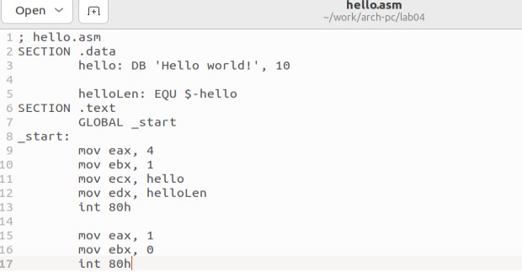

Рис. 3.4: Открываем файл и заполняем его по примеру

## 3.2 Транаслятор NASM

Преобразуем текст программы в объектный код (рис. 3.5).



Рис. 3.5: Используем команду nasm

Проверяем создался ли объектный файл с помощью команды ls (рис. 3.6).



Рис. 3.6: Проверяем работу команды

### 3.3 Расширенныйсинтаксискомандной строкиNASM

Компилируем исходный файл (рис. 3.7).



Рис. 3.7: Преобразуем файл hello.asm в obj.o

Проверяем, как сработала команда (рис. 3.8).



Рис. 3.8: Проверяем создание файла командой ls

### 3.4 КомпоновщикLD

Передаем объектный файл на обработку компоновщику (рис. 3.9).



Рис. 3.9: Используем команду ld

Проверяем создался ли исполняемый файл hello (рис. 3.10).



Рис. 3.10: Используем команду ls

Передаем объектный файл на обработку компоновщику (рис. 3.11).



Рис. 3.11: Используем команду ld, создавая файл main

Проверяем создался ли исполняемый файл hello (рис. 3.12).



Рис. 3.12: Используем команду ls

### 3.5 Запускисполняемогофайла

Запускаем на выполнение созданный исполняемый файл (рис. 3.13).



Рис. 3.13: Используем команду ./hello

### 3.6 Задание длясамостоятельнойработы

Создаем копию файла hello.asm (рис. 3.14).



Рис. 3.14: Используем команду cp



Открываем файл и редактируем его (рис. 3.15).

Рис. 3.15: Открываем файл в текстовом редакторе

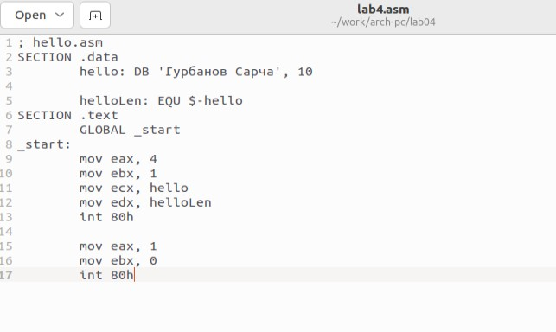

Рис. 3.16: Редактируем файл для своего имени и фамилии

Прописывем те же команды, что и с первой программой (рис. 3.17).

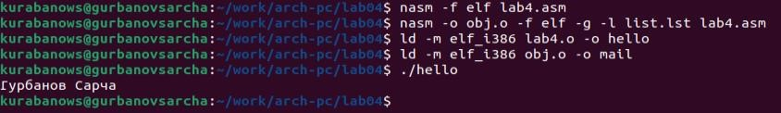

Рис. 3.17: Прописываем команды для работы файла и запускаем программу Копируем файлы в локальный репозиторий (рис. 3.18).



Рис. 3.18: Копируем файлы в каталог с ЛР4

Переходим в каталог лабораторных работ и загружаем файлы на Github (рис.

3.19).

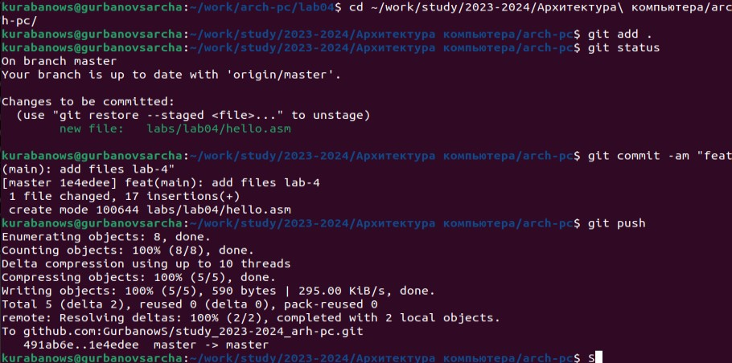

Рис. 3.19: Загружаем файлы

# 4 Выводы

Мы познакомились с языком ассемблера NASM и создали две работающих программы.